XB
ICS 77.150.99
CCS H 65

中华人民共和国工业和信息化部 发 布

××××-××-××实施
××××-××-××发布

稀土萃取分离智能控制技术规范
Technical specification for intelligent control of rare earth extraction and separation
(预审稿)

XB/T xxxx-202x
中华人民共和国稀土行业标准
标准
ICS. 77.120.99
CCS H 65

目 次
前 言 3
稀土萃取分离智能控制技术规范 4
1 范围 4
2 规范性引用文件 4
3 术语和定义 4
4 缩略语 6
5 总体要求 6
6 工艺要求 6
6.1 基本要求 6
6.2 原料供给控制单元 7
6.3 萃取剂循环供给控制单元 7
6.4洗涤反萃过程控制单元 7
6.5 萃取过程控制单元 7
6.6洗涤反萃过程控制单元 8
6.7 废水和产品中转控制单元 8
6.8 视频监控控制单元 8
7 设备技术要求 8
7.1 设备仪表及接口要求 8
7.2 视频监控设备的技术要求 10
8 分散控制系统要求 10
8.1 设计原则 10
8.2 系统结构 10
8.3 网络结构 11
8.4 分散控制系统功能要求 14
9 生产制造执行系统要求 16
9.1 生产计划过程 16
9.2 计划执行过程 16
9.3 物流周转过程 16
10 系统安全 16

前 言
本文件按照GB/T 1.1-2020《标准化工作导则 第1部分：标准化文件的结构和起草规则》的规定起草。
请注意本文件的有些内容可能涉及专利。本文件的发布机构不承担识别专利的责任。
本文件由全国稀土标准化技术委员会（SAC/TC 229）提出并归口。
本文件起草单位：中国北方稀土(集团)高科技股份有限公司、包头华美稀土高科有限公司、中稀(北京)稀土研究院有限公司、中国稀土集团资源科技股份有限公司、中稀金龙(长汀)稀土有限公司、虔东稀土集团股份有限公司、中稀江西稀土有限公司、甘肃稀土新材料股份有限公司、包头稀土研究院、有研稀土新材料股份有限公司、中稀天马新材料科技股份有限公司、吉安鑫泰科技有限公司、中铝广西国盛稀土开发有限公司、乐山玉润再生资源利用有限公司、中稀(寿光)资源科技有限公司、信丰县包钢新利稀土有限责任公司。
本文件主要起草人：

稀土萃取分离智能控制技术规范

1 范围
本文件规定了稀土萃取分离智能控制技术的总则、概述、设备技术要求、分散控制系统、生产制造执行系统、系统安全的要求。
本文件适用于采用溶剂萃取法分离稀土与稀土元素、稀土与非稀土元素生产线的智能控制、建设与维护。

2 规范性引用文件
下列文件中的内容通过文中的规范性引用而构成本文件必不可少的条款。其中，注日期的引用文件，仅该日期对应的版本适用于本文件；不注日期的引用文件，其最新版本（包括所有的修改单）适用于本文件。
GB/T 4774 过滤与分离 名词术语
GB/T 9268 分散型控制系统 术语
GB/T 15676 稀土术语
GB/T 22239 信息安全技术 网络安全等级保护基本要求
GB/T 38129 智能工厂 安全控制要求
GB/T 38854 智能工厂 生产过程控制数据传输协议

3 术语和定义
GB/T 4774、GB/T 9268和GB/T 15676界定的以及下列术语和定义适用于本文件。
3.1
稀土萃取分离智能化执行系统 intelligent execution system for rare earth extraction
通过采用先进的管理模式和技术手段，将物联网、大数据、人工智能、智能控制等新技术与稀土萃取分离过程相融合，实现稀土萃取工艺的自动控制、数字化管理。
3.2
稀土萃取分离智能化监控系统 intelligent monitoring system of rare earth extraction
能够实现稀土萃取分离产线设备运行、设备状态监测、设备计量、视频等信息的统一接入、储存和管理，具有运行监视、操作、控制、综合信息分析、视频监控、智能告警、运行管理等功能的系统。
3.3
分散型控制系统 distributed control system
分散型控制系统及与之相关的术语引用自GB/T 9268-1999 分散型控制系统 术语。
3.4
电磁干扰 electromagnetic interference
电磁作用对电子设备工作的非正常影响。
3.5
电磁兼容性 electromagnetic compatibility
电子设备对所在环境中存在的电磁干扰具有一定的抵制能力，即抗电磁干扰功能，并且电子设备在正常运行过程中对所在环境的电磁干扰不超过规定的限值。
3.6
抗干扰能力 immunity
电子设备或系统受到电磁干扰时维持正常工作的能力。
3.7
服务器 server
网络环境下为客户端计算机提供特定应用服务的计算机系统。
注：本标准计算机系统指服务器驱动单元部分，主要包含独立计算单元、存储单元、网络传输单元、监控管理单元、供电单元及驱动程序等。
3.8
性能判据 performance criterion
性能判据用来对受试设备在电磁兼容性抗扰度试验期间功能丧失或性能降低现象进行分类。
A级 试验期间和试验后受试设备均应按预期要求继续运行，无功能丧失或性能下降。
B级 试验期间，受试设备允许出现暂时的性能下降或功能丧失，设备可自我恢复，试验后设备应按预期要求继续运行，不出现系统死机、复位或重启情况。
C级 试验期间，允许受试设备出现暂时的性能下降或功能丧失，通过人工干预或系统复位可恢复。
3.9
相 phase
体系中具有相同的物理性质和化学性质组成的均匀部分。
3.10
水相 aqueous phase
含有待萃取组分的水溶液(一般称为料液)、洗涤液、反萃取液等。水相常用字母“A”表示。（见参考文献[1]）
3.11
有机相 organic phase
包括萃取剂、稀释剂等。有机相常用字母“O”表示。
3.12
萃取剂 extraction agent
一种有机溶剂，能与被萃物发生反应并生成一种不溶于水相而易溶于有机相的化合物（大多数为络合物），从而使被萃取物由水相转入有机相。
3.13
稀释剂 diluent
在萃取过程中用于改善有机相的物理性能（减小比重、降低黏度等）和提高萃取剂的萃取能力及极性的有机试剂。
3.14
稀土配分 diluent
在萃取过程中用于改善有机相的物理性能（减小比重、降低黏度等）和提高萃取剂的萃取能力及极性的有机试剂。

4 缩略语
下列缩略语适用于本文件。
APC：先进过程控制。 (Advanced Process Control)
OPC：用于过程控制的内部数据设备连接协议。 (Object Linking and Embedding (OLE)for Process Control)
I/O：输入/输出模块。 (Input/output module)
MES：生产管理系统。 (Manufacturing Execution System)
PID：工业控制系统中广泛使用的比例-积分-微分控制。（Proportional-Integral-Derivative）

5 总体要求
稀土萃取分离工艺产线智能化执行与监控系统满足以下要求：
——支撑生产设备的远程集中监控业务，实现对生产线的远程集中监视与控制。
——选用成熟的、经过实际应用检验的、先进的控制系统，便于扩展，并能满足稀土萃取分离大规模生产的过程控制、检测、操作与管理的需要。
——工艺过程的控制、检测、操作、报警、数据和事件记录、数据存储等功能均应在工业控制系统中实现。
——重要设备冗余配置。
——支持生产工艺的智能预测功能。

6 工艺要求

6.1 基本要求
稀土分离采用溶剂萃取法，对进入萃取生产线的各种原料及辅料的流量进行控制，进行浓度、温度等检测；对产出的产品、废水和有机相的流量进行控制，进行浓度检测；对关键工艺控制点的萃取器内有机相或水相进行浓度、配分、皂化度检测；对萃取设备进行运行状态监测；对工序上下衔接的罐区储量进行测控。
稀土萃取分离智能化控制包括原料供给系统的控制、萃取剂循环供给控制、萃取过程控制、洗涤反萃过程控制、废水中转控制、产品中转控制、视频监控共7个单元，具体工艺流程参见图。
闭环控制应在实现各自环节自主监控的基础上，形成稀土物料及萃取剂供给——皂化（如有）——萃取——洗涤反萃——产品和废水的中转的全过程智能监控体系。
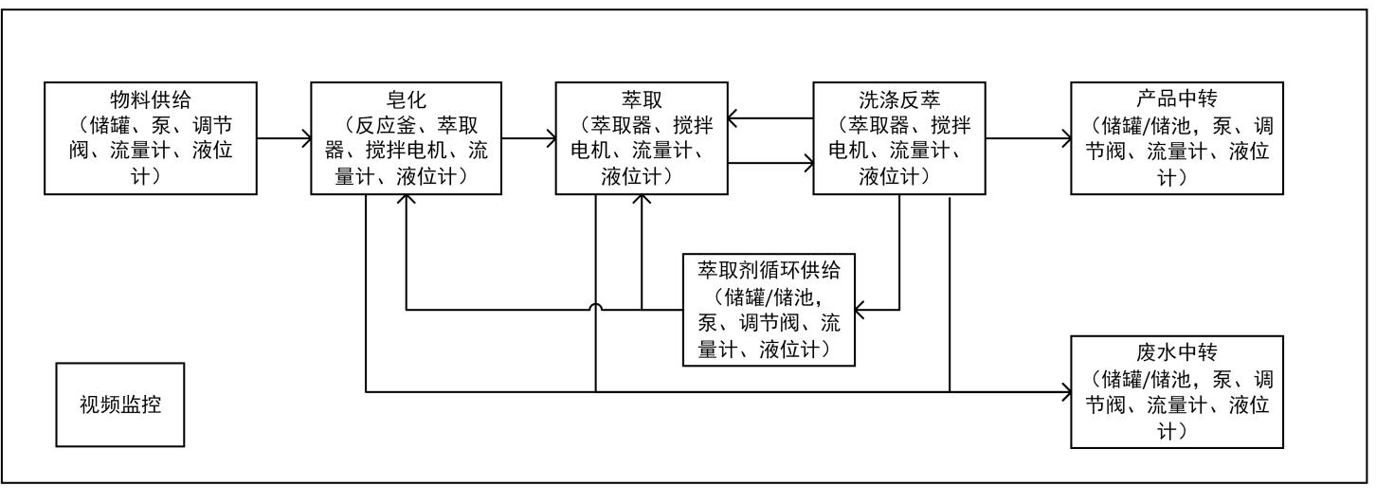
图1 萃取工艺图

6.2 物料供给控制单元
6.2.1 主要设备包括：储罐/储池，泵（含电机、变频器）、调节阀、流量计、液位计等。
6.2.2 控制对象应为泵的启停、变频调节，或调节阀阀门开度。
6.2.3 宜通过建立萃取系统所需物料的物质的量与物料储罐内液位、物料浓度、物料流量和管道压力等参数之间的关联关系，建立智能化控制模型，实现泵的自动启停、阀门自动关断；变频调速或调节阀阀门开度的自动控制。

6.3 萃取剂循环供给控制单元
6.3.1 主要设备包括：储罐/储池，泵（含电机、变频器）、调节阀、流量计、液位计等。
6.3.2 控制对象应为泵的启停、变频调节，或调节阀阀门开度。
6.3.3 宜通过萃取剂的循环量与工艺控制的萃取量，萃取剂浓度、萃取剂流量和管道压力等参数之间的关联关系，建立智能化控制模型，实现泵的自动启停、阀门自动关断；变频调速或调节阀阀门开度的自动控制。

6.4 皂化过程控制单元（如有）
6.4.1 主要设备包括：反应釜、萃取器、搅拌电机、流量计、液位计、调节阀阀门开度、温度计等。
6.4.2 控制对象应为皂化剂加入量、皂化剂浓度、有机浓度、皂化度、有机负载（如有）及萃取设备运行状态；
6.4.3 宜通过皂化剂的加入量与工艺控制的皂化度，皂化剂浓度、皂化剂流量、有机相流量和管道压力等参数之间的关联关系，建立智能化控制模型，实现泵的自动启停、阀门自动关断；变频调速或调节阀阀门开度的自动控制。
6.4.5 应按工艺要求的顺序设置启停设备的程序。

6.5 萃取过程控制单元
6.5.1 主要设备包括：萃取器、搅拌电机、流量计、液位计、温度计等。
6.5.2 控制对象为萃取器关键工艺控制点的酸度、稀土浓度、稀土配分以及萃取设备运行状态；
6.5.3 宜通过定时在关键控制点取样，对其进行监测。对萃取设备的关键运行参数如：启停、频率、电流、转速等进行监控。
6.5.4 应按工艺要求的顺序设置启停设备的程序。

6.6 洗涤反萃过程控制单元
6.6.1 主要设备包括：萃取器、搅拌电机、流量计、液位计、温度计、调节阀阀门开度等。
6.6.2 控制对象应为洗涤剂、反萃剂加入量、萃取关键工艺控制点的pH值、稀土浓度、稀土配分以及萃取设备运行状态。
6.6.3 宜通过洗涤剂的加入量与工艺控制的洗涤量，洗涤剂浓度、洗涤剂流量和管道压力等参数之间的关联关系，建立智能化控制模型，实现泵的自动启停、阀门自动关断；变频调速或调节阀阀门开度的自动控制。
6.6.4 宜通过反萃剂的加入量与工艺控制的反萃量，反萃剂浓度、反萃剂流量和管道压力等参数之间的关联关系，建立智能化控制模型，实现泵的自动启停、阀门自动关断；变频调速或调节阀阀门开度的自动控制。
6.6.5 应按工艺要求的顺序设置启停设备的程序。

6.7 废水和产品中转控制单元
6.7.1 主要设备包括：储罐/储池，泵（含电机、变频器）、调节阀、流量计、液位计等。
6.7.2 控制对象应为泵的启停、变频调节，或调节阀阀门开度。
6.7.3 宜通过产量与转接罐区储量、管道压力等参数之间的关联关系，建立智能化控制模型，实现泵的自动启停、阀门自动关断；变频调速或调节阀阀门开度的自动控制。

6.8 视频监控控制单元
工艺单元视频监控的主要监控对象、安装位置、安装数量、功能要求应满足智慧萃取生产线安防需要以及生产运维管理需求。

7 设备技术要求

7.1 设备仪表及接口要求
7.1.1 搅拌电机技术要求应符合下列规定：
a） 搅拌电机的类型：永磁同步电机；
b） 搅拌电机的连接方式：直连；
c） 搅拌电机的能效等级：一级；
d） 搅拌电机的防护等级：IP65。
7.1.2 泵的技术要求
a） 泵的结构形式：卧式变频泵，结构形式为水平吸入，垂直排出；
b） 泵的密封形式：机械密封结合工况，适用强酸、耐腐蚀、浆料的材质。并保证机械密封耐磨、耐腐、耐压、防结晶；
c） 泵的能效等级：一级；
d） 泵的防护等级：IP65。
7.1.3 监测仪表的技术要求
7.1.3.1 流量计的技术要求
a） 流量计的流速范围：±10 m/s；
b） 流量计的功能：测量、指示和传送管道内液体的流量、状态；
c） 流量计的组成：传感器、变送器，电缆；
d） 流量计的测量精度： 0.5%；
e） 流量计的环境温度： -25 ℃~40 ℃；
f） 流量计的工作温度： -25 ℃~60 ℃；
g） 流量计的最高工作压力：1.6 MPa，特殊压力可定制；
h） 流量计的自动功能：现场操作、断电自动储存数据、预置故障反馈；
i） 流量计的数据显示： LCD发光数码显示；
j） 流量计的灵活性：体积流量、累积流量、流速、设定及出错数据、反向流量标示等，低流量切除、 最大流量的0％～9.9％可调；
k） 流量计的信号输出：（4 mA～20 mA）/RS485。
7.1.3.2 液位计的技术要求
a） 液位计的量程范围：0 m～10 m；
b） 液位计的量程：3 m、5 m、8 m、10 m（可选）；
c） 液位计的控制：二/四路继电器；
d） 液位计的压力：常压；
e） 液位计的过程温度： -20 ℃～70 ℃。
7.1.3.3 压力表的技术要求
a） 压力表的量程范围：0 MPa～1 MPa；
b） 压力表的输出接口4 mA～20 mA/RS485；
c） 压力表的输出方式：4 mA～20 mA两线制带显示；
d） 压力表的精度：0.5%；
e） 压力表的过程温度： -10 ℃～60 ℃。
7.1.3.4 调节阀的技术要求
a） 调节阀的介质温度：50℃；
b） 调节阀的流量特性：等百分比；
c） 调节阀的泄漏等级：ANSI CLASS IV；
d） 调节阀的阀杆、阀芯、阀座材质：不锈钢衬PTFE；
e） 调节阀的气源附件：过滤减压器（带压力表）；
f） 调节阀的控制信号：4～20mA；
g） 调节阀的输出信号：4～20mA；
h） 调节阀的动作方式：气动单动作，气压增加，阀开；
i） 调节阀的动作速度：5s（全行程）。
7.1.3.5 多功能智能电表的技术要求
作为电力监控系统的前端元件，用以实现远程数据采集与控制，采用现代微处理器和数字信号处理技术，集合全面的三相电量测量/显示、能量累计、电力品质分析、数字输入/输出与通讯于一体。主要测量数据如电压、电流、功率、能量等；同时具备RE-483/RS-232通讯功能和网络通讯功能（TCP/IP）。
7.1.4 检测仪表的技术要求
a）检测仪表的测量技术：能量色散X射线荧光；
b）检测仪表的分析元素：镧 (La)、铈 (Ce)、镨 (Pr)、钕 (Nd)、钐 (Sm)、铕 (Eu)、钆 (Gd)、铽 (Tb)、镝 (Dy)、钬 (Ho)、铒 (Er)、铥 (Tm)、镱 (Yb)、镥 (Lu)以及钪 (Sc)和钇 (Y)；
c）检测仪表测量的液体流速：40mL/min；
d）检测仪表的测量时间：建议1min（可根据要求设定）；
e）检测仪表的测量间隔：可根据萃取工艺要求进行设置；
f）检测仪表的通讯接口： RS-232/RS-485。

7.2 视频监控设备的技术要求
7.2.1 视频监控应覆盖萃取生产线所有区域。
7.2.2 视频监控系统应具备全天候监控、昼夜成像、高清成像、追踪、报警、回放、查询等功能。
7.2.3 视频存储格式应满足公安技防部门要求，存储时长不小于3个月。
7.2.4 所有户外视频监控设施应设置防雷措施。

8 分散控制系统要求

8.1 设计原则
8.1.1 选用的分散控制系统应当是成熟的、经过实际应用检验的系统，应便于扩展，应能满足稀土装置大规模生产的过程控制、检测、监测、操作与管理的需要。
8.1.2 选用的分散控制系统应能实现工艺装置、公用工程单元及储运单元等过程的连续控制、间歇控制、批量控制、开关控制、状态控制等类型的过程控制功能。
8.1.3 工艺过程的控制、检测、操作、报警、数据和事件记录、数据存储等功能均应在分散控制系统中实现。
8.1.4 分散控制系统还应能实现与其他控制设备或系统的数据通信、显示、报警、数据记录及存储等应用功能。
8.1.5 分散控制系统应能通过网络将过程控制层的各类设备构成统一的整体，应能实现全系统的控制、检测、操作、数据处理、数据存储、数据通信等信息集成，不应有硬件、软件或功能限制。
8.1.6 分散控制系统设备的机械性能、环境适应性和电磁兼容性应通过“中国国家强制性产品认证（CCC认证）”或“欧洲统一认证（CE认证）”。

8.2 系统结构
分散控制系统功能结构可分为过程控制层、操作监控层、数据服务层、数据缓冲层和生产运行应用层。
8.2.1 过程控制层
过程控制层应完成分散控制系统对过程的直接控制以及过程变量的数据采集、实时存储和传输功能。
8.2.2 操作监控层
操作监控层应为分散控制系统的主要人机接口，应能对来自过程控制层的数据进行各种显示、报警、记录、调节、处理、存储等监控操作，实现集中操作管理的功能。
8.2.3 数据服务层
数据服务层可用于各操作分区设备的全局数据服务（如全局工程师站、全局操作员站、全局历史数据备份恢复、用户权限管理和访问控制、时钟同步等）。数据服务层应通过过程控制层进行数据交换。
8.2.4 数据缓冲层
数据缓冲层应为分散控制系统内部网络与外部网络数据交换的中间层，可向间接参与生产过程的用户提供数据服务。
8.2.5 生产运行应用层
生产运行应用层可用于向间接参与生产过程的用户提供应用服务。与分散控制系统功能相关的第三方应用计算机应设置在生产运行应用层，设备和数据的安全应在分散控制系统系统安全保护范围内，并满足7中的安全要求。

8.3 网络结构
生产过程网络可由过程控制网、公共数据网、服务数据网、应用数据网和安全管理网等组成。
8.3.1 过程控制网
用于过程控制层与操作监控层之间工艺过程检测控制数据、分散控制系统系统组态数据、仪控设备状态数据的传递。
8.3.1.1 过程控制网应与分散控制系统其它数据网络网络独立设置且相互隔离，不应与分散控制系统其他网络共用交换机、网卡等网络设施。
8.3.1.2 过程数据网应采用冗余配置，冗余网络之间应相互隔离。
8.3.2 公共数据网
用于操作监控层和公共数据服务层设备之间工艺过程检测控制数据、仪控设备状态数据、备份恢复数据、设备和用户配置数据、时钟数据以及间接参与生产操作的高级应用数据的传输，不宜用于生产操作控制直接相关的数据传输。
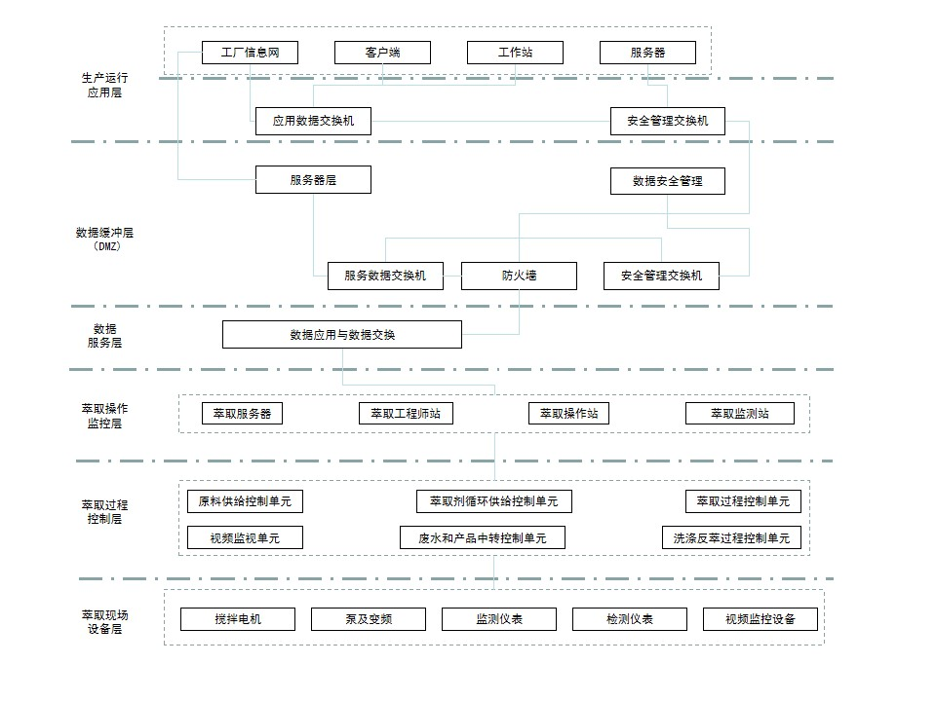

图2 萃取分散控制系统功能结构

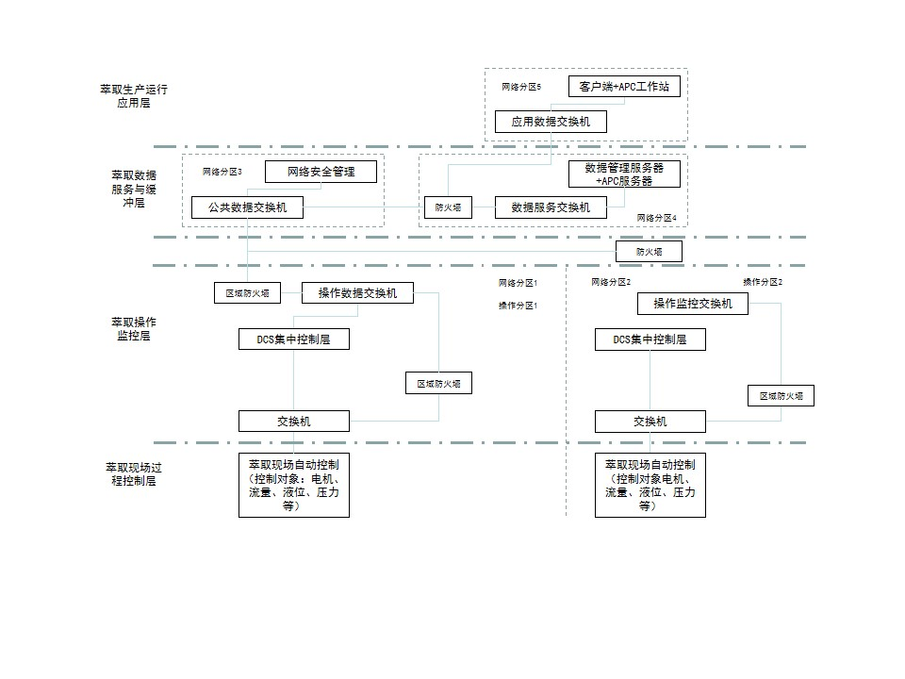

图3 萃取生产过程网络
8.3.3 服务数据网
作为分散控制系统的数据缓冲区可用于分散控制系统内部网络与外部网络进行数据交换，用于保护分散控制系统内部网络，实现分散控制系统数据的安全应用。服务数据网不应以任何形式与过程数据网络进行连接。
8.3.4 应用数据网
用于与分散控制系统功能间接相关的应用（如设备状态监控、生产调度、工艺分析等）数据的传输。应用数据网应通过防火墙与服务数据网络连接，并应与公共数据网络隔离。
8.3.5 安全管理网
用于分散控制系统网络交换机、网络安全设备（如防火墙、网闸）的状态信息、审计日志、安全策略、设备配置等安全管理数据与安全管理系统之间的数据传输，以及安全管理系统内部设备之间的数据传输；安全管理网应独立设置，网络连接方式。

8.4 分散控制系统功能要求
8.4.1 过程控制站
除了常规PID控制外，控制器还应具备比值控制、超驰控制、前馈控制、批量处理、顺序控制、分程控制、逻辑运算、数值计算等控制功能和计算功能。
8.4.1.1 冗余与容错
控制器应采用带容错功能的同步冗余配置。相互冗余的控制器均应处理输入数据，同时执行控制运算，由工作控制器控制最终执行元件。
8.4.1.2 控制器负荷
控制器的实际运行最大负荷应不超过额定负荷60% 。
8.4.1.3 备用原则
各控制站I/O模块插槽应预留不小于20%的余量。
8.4.2 过程接口单元
8.4.2.1 I/O模块应具备输入信号滤波和非线性输入信号的线性化等功能。
8.4.2.2 根据不同的I/O模块类型，所有输入、输出点都应带有信号过载保护功能。
8.4.2.3 模拟量I/O模块宜具有通道间隔离方式，数字量I/O模块宜具有组隔离方式。
8.4.3 操作站
8.4.3.1 操作站作为分散控制系统的人机接口，应具备工艺过程、过程变量、控制流程、设定参数及数据等的各种图形、显示、报警、记录、调节、处理、存储等监控操作及维护设备和处理事故的功能。
8.4.3.2 中心控制室或现场控制室内应按工艺装置、公用工程单元、储运单元或操作分区配置操作站，每个工艺装置、公用工程单元、储运单元或操作分区应至少配置1台操作站。
8.4.3.3 操作站信息画面应包含以下信息：
a）总貌及链接目录；
b）图面及图示分组；
c）操作回路；
d）报警列表图、分级、分区、分组图及报警统计与检索图；
e）实时趋势；
f）历史趋势；
g）操作事件记录；
h）系统状态和概貌；
i）诊断信息；
j）控制点或检测点细节；
k）流程图；
l）其他。
8.4.4 工程师站
8.4.4.1 工程师站作为用于系统管理和组态维护及修改的人机接口，应具有如下功能：
a）系统测试与诊断；
b）硬件的组态和功能定义；
c）控制软件的组态与下装；
d）可运行操作员站软件，并可通过修改用户权限的方式做为操作站；
e）工程师站不应用于软件开发、数据管理以及文档处理等其他用途。
8.4.4.2 工程师站不宜兼做操作站。
8.4.4.3 工程师站组态应用程序宜具备以下功能：
a）系统结构定义组态；
b）数据库组态；
c）控制回路组态；
d）编制程序；
e）画面绘制；
f）过程变量的零点、量程及报警限设定；
g）实时和历史数据库组态等。
8.4.5 历史服务器
8.4.5.1 历史服务器应能存储与管理过程数据、报警记录和事件记录，并可为其它应用提供存储的数据。
8.4.5.2 历史服务器所属工艺装置、公用工程单元、储运单元或操作分区的操作站均应能随时调用相应的历史趋势和数据。
8.4.6 过程数据应用
过程数据（OPC）应用服务器作为高级应用或管理的数据接口，应能对分散控制系统网络中的过程数据（包括实时数据和历史数据）进行采集和传输。
8.4.7 先进控制应用（APC）
先进控制应用（APC）服务器作为先进控制软件的数据交换平台，应通过APC数据库对分散控制系统网络中的过程变量进行读取和写入。APC的控制功能宜通过标准化功能模块或软件组态完成，不宜采用编写程序语言方式。除APC人机操作界面，无扰切换，超限保护，通信保护和安全切换逻辑外，APC不宜在分散控制系统端进行任何控制方案的修改和新增。
8.4.8 Web发布应用
8.4.8.1 Web发布应用服务器（网页浏览服务器）不应直接接入过程数据网，应通过设置在数据缓冲层的过程数据服务器读取分散控制系统中的过程数据。
8.4.8.2 Web发布应用服务器的硬件配置应能充分满足操作数据和画面的存储容量要求，并应根据访问用户的数量配置足够的内存容量和网络带宽。

9 生产制造执行系统（MES）要求
稀土萃取的主体业务应包含MES和现场执行过程，其中MES包含生产计划过程、订单执行过程、物流周转过程。

9.1 生产计划过程
企业信息业务系统将生产计划导入到MES系统，生产计划包括订单生产的基本信息（如合同信息，产品需求，订单工艺资料等），或者计划生产信息（比如计划属性，计划数量，计划工艺要求等）；

9.2 计划执行过程
MES根据计划制定工艺路线和准备生产所需的技术文件，指令下达到萃取生产线和各个流程节点。

9.3 物流周转过程
物料调度和平衡过程按照排产内容和作业计划执行任务，在各个产线和流程间进行物料和辅料的分配及递送业务，管理产成品、原料和辅料的库存，平衡物料用量。
9.4 现场执行过程
萃取分离生产线各个控制单元及工位按照工艺要求进行生产准备、工序加工、质量检查、环境监测、产品交付等工作。

10 系统安全
系统传输应符合GB/T 38854的规定。安全管控应符合GB/T 38129的规定。网络安全应符合GB/T 22239的规定。

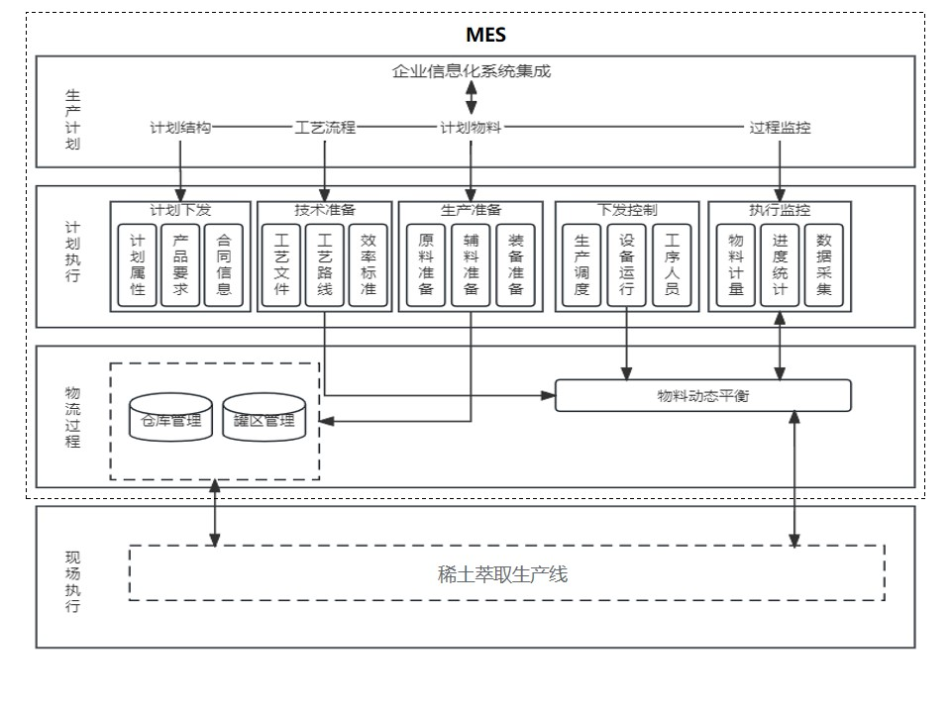

图4 生产制造执行系统

参考文献
[1]《稀土提取及分离》，李良才，2011年8月第一版，内蒙古出版集团，内蒙古科学技术出版社 5 溶剂萃取分离 5.1溶剂萃取的基本概念。

